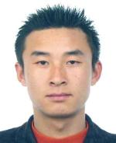
1.犯罪嫌疑人吴金红照片
身份证号：420984198006306635
在逃人员编号：T3501120000002018051259
户籍地：湖北省汉川市南河乡龙燕村
立案单位：福建省福州市长乐区公安局
经办民警：许警官，联系电话：13960876068
奖励金额：1万元

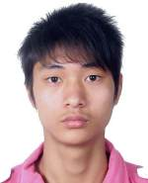
2.犯罪嫌疑人尹超照片
身份证号：513723199101144799
在逃人员编号：T3502000000002019075041
户籍地：四川省平昌县驷马镇群英村
立案单位：福建省厦门市公安局
经办民警：林警官，联系电话：13806013301
奖励金额：1万元

3.犯罪嫌疑人赖月桂照片
身份证号：350628198105254046
在逃人员编号：T3506280000002019075103
户籍地：福建省漳州市龙文区建元东路6号
立案单位：福建省平和县公安局
经办民警：肖警官，联系电话：18250681818
奖励金额：1万元

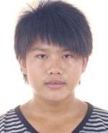
4.犯罪嫌疑人黄靖棋照片
身份证号：350521199206012534
在逃人员编号：T3505950000002019045050
户籍地：福建省泉州市台商投资区东园镇凤浦村
立案单位：福建省泉州市公安局台商投资区分局
经办民警：连警官，联系电话：13599778685
奖励金额：3万元
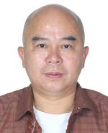
5.犯罪嫌疑人陈兆越照片
身份证号：350322197003123513
在逃人员编号：T3503220000002019045186
户籍地：福建省仙游县鲤城街道蜚山村
立案单位：福建省仙游县公安局
经办民警：陈警官，联系电话：13615936878
奖励金额：2万元

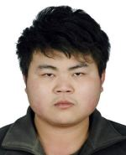
6.犯罪嫌疑人陈群柱照片
身份证号：522222199102130011
在逃人员编号：T3504020000002019065107
户籍地：贵州省江口县双江街道城郊村
立案单位：福建省三明市公安局梅列分局
经办民警：熊警官，联系电话：13666990817
奖励金额：1万元

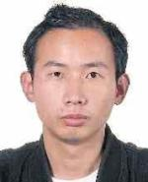
7.犯罪嫌疑人王军营照片
身份证号：130984198009144812
在逃人员编号：T3507210000002019025027
户籍地：河北省河间市河北省河间市北石槽乡南石槽村
立案单位：福建省顺昌县公安局
经办民警： 卢警官，联系电话：15859922575
奖励金额：1万元

8.犯罪嫌疑人李强照片
身份证号：35082419890211421X
在逃人员编号：T3508240000002018125029
户籍地：福建省武平县岩前镇烤烟场
立案单位：福建省武平县公安局
经办民警：汤警官，联系电话：18850800229
奖励金额：3万元
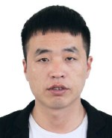
9.犯罪嫌疑人吴计林照片
身份证号：320323198408194219
在逃人员编号：T3509220000002019085093
户籍地：江苏省徐州市铜山区大许镇吴山东村
立案单位：福建省古田县公安局
经办民警：李警官，联系电话：18350333699
奖励金额：1万元

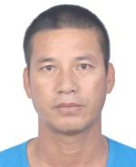
10.犯罪嫌疑人高诚煌照片
身份证号：350128196506161418
在逃人员编号：T3599010000002019025074
户籍地：福建省平潭县苏澳镇苏沃村
立案单位：福建省平潭县公安局
经办民警：陈警官，联系电话：18650072436
奖励金额：3万元

